Warszawa, czerwca 2017 r.

Ministerstwo Środowiska

Sekretarz Stanu

Główny Geolog Kraju

Pełnomocnik Rządu do spraw
Polityki Surowcowej Państwa

Mariusz Orion Jędrysek

Ogłoszenie

o granicach obszarów wytypowanych do postępowania przetargowego
na koncesje na poszukiwanie i rozpoznawanie złóż węglowodorów oraz wydobywanie węglowodorów ze złóż w 2018 r.
(3. runda przetargowa)

Minister Środowiska z siedzibą w Warszawie działając na podstawie art. 49f ust. 1 ustawy z dnia 9 czerwca 2011 r. - Prawo geologiczne i górnicze (Dz. U. z 2016 r. poz. 1131 ze zm.) zawiadamia o granicach 17 obszarów wytypowanych do postępowań przetargowych w 2018 r. na koncesje na poszukiwanie i rozpoznawanie złóż węglowodorów oraz wydobywanie węglowodorów ze złóż.

Granice wytypowanych obszarów wyznaczają linie łączące punkty o następujących współrzędnych w układzie PL-1992.

L.p. | Nazwa obszaru (powierzchnia w km²) | Cel poszukiwawczy | Współrzędne (PL-1992) |  | nr punktu
1 |  |  | X | Y
 | Błażowa (270,05) | Konwencjonalny / miocen zapadliska przedkarpackiego, flisz karpacki, podłoże Karpat | 235252.37 | 711178.20 | 1
 |  |  | 228291.89 | 722315.00 | 2
 |  |  | 235141.04 | 726795.89 | 3
 |  |  | 223925.01 | 744543.90 | 4
 |  |  | 223895.85 | 743860.81 | 5
 |  |  | 222687.04 | 715541.91 | 6
 |  |  | 222646.09 | 713598.33 | 7
 |  |  | 222648.19 | 713598.27 | 8
 |  |  | 222405.96 | 707295.80 | 9
 |  |  | 232285.20 | 710286.46 | 10

L.p. | Nazwa obszaru (powierzchnia w km²) | Cel poszukiwawczy | Współrzędne (PL-1992) |  | nr punktu
2 |  |  | X | Y
 | Braniewo-Miłakowo (787,86) | Niekonwencjonalny / dolny paleozoik | 729538.36 | 564733.40 | 1
 |  |  | 709963.78 | 565011.05 | 2
 |  |  | 710223.32 | 581294.37 | 3
 |  |  | 700954.70 | 581458.40 | 4
 |  |  | 682448.80 | 581910.30 | 5
 |  |  | 682188.89 | 565550.66 | 6
 |  |  | 701857.78 | 565272.71 | 7
 |  |  | 701752.91 | 555392.38 | 8
 |  |  | 707980.87 | 552672.76 | 9
 |  |  | 723281.12 | 553038.73 | 10
 |  |  | 731168.11 | 553059.46 | 11

L.p. | Nazwa obszaru (powierzchnia w km²) |  | Cel poszukiwawczy |  | Współrzędne (PL-1992) |  |  | nr punktu
3 |  |  |  |  | X |  | Y
 | Bytów (732,86) |  | Konwencjonalny i niekonwencjonalny / dolny paleozoik |  | 715916.10 |  | 395018.18 | 1
 |  |  |  |  | 715477.11 |  | 420841.77 | 2
 |  |  |  |  | 710216.13 |  | 420752.34 | 3
 |  |  |  |  | 709996.53 |  | 434739.13 | 4
 |  |  |  |  | 709994.91 |  | 434842.34 | 5
 |  |  |  |  | 682184.52 |  | 434676.55 | 6
 |  |  |  |  | 682361.03 |  | 425652.51 | 7
L.p. | Nazwa obszaru (powierzchnia w km²) |  | Cel poszukiwawczy |  | Współrzędne (PL-1992) |  |  | nr punktu
4 |  |  |  |  | X |  | Y
 | Chełmno (248,22) |  | Konwencjonalny / dewon, karbon, czerwony spągowiec |  | 615522.00 |  | 457159.00 | 1
 |  |  |  |  | 610550.09 |  | 464193.88 | 2
 |  |  |  |  | 587677.51 |  | 449006.78 | 3
 |  |  |  |  | 593202.09 |  | 441301.47 | 4
 |  |  |  |  | 599549.00 |  | 445791.00 | 5

L.p. | Nazwa obszaru (powierzchnia w km²) | Cel poszukiwawczy | Współrzędne (PL-1992) |  | nr punktu
5 |  |  | X | Y
 | Chodzież (1119,08) | Konwencjonalny i niekonwencjonalny / czerwony spągowiec | 553208.82 | 391696.38 | 1
 |  |  | 543811.58 | 398404.58 | 2
 |  |  | 544249.21 | 376171.46 | 3
 |  |  | 544548.71 | 364927.26 | 4
 |  |  | 553809.82 | 365184.38 | 5
 |  |  | 554864.44 | 331642.37 | 6
 |  |  | 573431.06 | 332289.06 | 7
 |  |  | 572875.62 | 349057.65 | 8
 |  |  | 572026.54 | 378791.78 | 9
 |  |  | 563112.93 | 365568.76 | 10
 |  |  | 562674.12 | 382371.14 | 11
 |  |  | 553408.12 | 382145.42 | 12

L.p. | Nazwa obszaru (powierzchnia w km²) | Cel poszukiwawczy | Współrzędne (PL-1992) |  | nr punktu
6 |  |  | X | Y
 | Konin (1034,29) | Konwencjonalny / jura | 515069.73 | 460758.48 | 1
 |  |  | 505767.09 | 460565.18 | 2
 |  |  | 502776.43 | 462823.39 | 3
 |  |  | 502723.58 | 462657.47 | 4
 |  |  | 502446.74 | 462504.16 | 5
 |  |  | 502230.96 | 462445.82 | 6
 |  |  | 502248.18 | 463222.26 | 7
 |  |  | 498777.52 | 465842.91 | 8
 |  |  | 491508.73 | 465830.81 | 9
 |  |  | 491742.58 | 464701.41 | 10
 |  |  | 491801.77 | 462529.31 | 11
 |  |  | 491268.31 | 460812.82 | 12
 |  |  | 489774.78 | 461013.24 | 13
 |  |  | 490366.34 | 462408.58 | 14
 |  |  | 488859.35 | 465826.40 | 15
 |  |  | 477036.23 | 465806.72 | 16
 |  |  | 474238.23 | 465787.33 | 17
 |  |  | 474713.84 | 464525.73 | 18
 |  |  | 475455.53 | 463034.92 | 19
 |  |  | 475615.88 | 461207.31 | 20
 |  |  | 475688.18 | 460217.04 | 21
 |  |  | 474466.38 | 459804.48 | 22
 |  |  | 472819.51 | 461806.86 | 23
 |  |  | 472276.86 | 461805.14 | 24
 |  |  | 471552.54 | 461936.38 | 25
 |  |  | 470561.66 | 463335.51 | 26
 |  |  | 471558.23 | 465111.74 | 27
 |  |  | 471970.84 | 465771.61 | 28
 |  |  | 468693.01 | 465748.89 | 29
 |  |  | 468692.97 | 465748.89 | 30
 |  |  | 487544.58 | 431628.47 | 31
 |  |  | 515376.16 | 432138.19 | 32
 |  |  | z wyłączeniem poligonu wyznaczonego przez punkty 33-55
 |  |  | 491907.23 | 436687.88 | 33
 |  |  | 490066.04 | 439660.33 | 34
 |  |  | 491866.69 | 439686.06 | 35
 |  |  | 492438.87 | 441691.27 | 36
 |  |  | 492511.46 | 443692.21 | 37
 |  |  | 493442.35 | 445528.26 | 38
 |  |  | 494722.64 | 445680.56 | 39
 |  |  | 496188.94 | 445774.26 | 40
 |  |  | 496594.43 | 445981.20 | 41
 |  |  | 496868.35 | 444952.88 | 42
 |  |  | 500631.80 | 445149.86 | 43
 |  |  | 502783.76 | 445216.34 | 44
 |  |  | 501400.57 | 448338.32 | 45
 |  |  | 503876.06 | 449121.96 | 46
 |  |  | 504566.30 | 448989.27 | 47
 |  |  | 508438.44 | 445395.23 | 48
 |  |  | 508066.61 | 441460.22 | 49
 |  |  | 505847.49 | 438753.45 | 50
 |  |  | 501637.55 | 437958.13 | 51
 |  |  | 501589.05 | 440136.31 | 52
 |  |  | 500091.28 | 439839.30 | 53
 |  |  | 498515.65 | 437366.48 | 54
 |  |  | 495903.97 | 436740.92 | 55

L.p. | Nazwa obszaru (powierzchnia w km²) | Cel poszukiwawczy | Współrzędne (PL-1992) |  | nr punktu
7 |  |  | X | Y
 | Królówka (201,22) | Konwencjonalny / miocen zapadliska przedkarpackiego, górna jura i kreda podłoża | 232835.22 | 603321.91 | 1
 |  |  | 224313.83 | 603486.16 | 2
 |  |  | 224226.72 | 593688.40 | 3
 |  |  | 219222.83 | 593635.80 | 4
 |  |  | 219097.84 | 585896.38 | 5
 |  |  | 231446.80 | 585909.50 | 6
 |  |  | 232471.03 | 593346.94 | 7
 |  |  | 231307.28 | 593379.29 | 8
 |  |  | 231483.34 | 599704.92 | 9
 |  |  | 232886.20 | 599665.94 | 10
 |  |  | 232987.71 | 601605.33 | 11
 |  |  | 235643.96 | 601614.71 | 12
 |  |  | 238239.18 | 593185.13 | 13
 |  |  | 238495.59 | 597181.46 | 14
 |  |  | 240244.08 | 603139.26 | 15

L.p. | Nazwa obszaru (powierzchnia w km²) | Cel poszukiwawczy | Współrzędne (PL-1992) |  | nr punktu
8 |  |  | X | Y
 | Leszno (1008,78) | Konwencjonalny / karbon, czerwony spągowiec, cechsztyn | 466689.56 | 337158.51 | 1
 |  |  | 466644.39 | 337595.47 | 2
 |  |  | 467081.59 | 338410.26 | 3
 |  |  | 466285.50 | 338174.75 | 4
 |  |  | 466127.50 | 337330.79 | 5
 |  |  | 465569.17 | 337388.84 | 6
 |  |  | 465510.41 | 338244.91 | 7
 |  |  | 464695.80 | 338580.80 | 8
 |  |  | 464592.68 | 338901.65 | 9
 |  |  | 465144.25 | 340978.73 | 10
 |  |  | 464295.40 | 342400.98 | 11
 |  |  | 464475.27 | 342578.28 | 12
 |  |  | 465608.94 | 342132.35 | 13
 |  |  | 461815.48 | 351708.88 | 14
 |  |  | 460228.57 | 355230.04 | 15
 |  |  | 460036.44 | 362017.35 | 16
 |  |  | 458190.40 | 361718.22 | 17
 |  |  | 436498.40 | 361368.45 | 18
 |  |  | 436501.63 | 361242.93 | 19
 |  |  | 436769.02 | 355921.34 | 20
 |  |  | 436798.34 | 355337.82 | 21
 |  |  | 441243.48 | 318392.54 | 22
 |  |  | 459794.18 | 322788.02 | 23
 |  |  | 468260.86 | 335437.60 | 24
 |  |  | 467589.23 | 337133.13 | 25
 |  |  | 467407.89 | 336934.21 | 26

L.p. | Nazwa obszaru (powierzchnia w km²) | Cel poszukiwawczy | Współrzędne (PL-1992) |  | nr punktu
9 |  |  | X | Y
 | Orle (423,43) | Konwencjonalny / dewon, karbon, czerwony spągowiec | 594148.37 | 426960.10 | 1
 |  |  | 582363.26 | 418634.95 | 2
 |  |  | 599426.14 | 395809.11 | 3
 |  |  | 604582.91 | 399934.60 | 4
 |  |  | 613883.12 | 400129.96 | 5

L.p. | Nazwa obszaru (powierzchnia w km²) | Cel poszukiwawczy | Współrzędne (PL-1992) |  | nr punktu
10 |  |  | X | Y
 | Piła (943,37) | Konwencjonalny i niekonwencjonalny / czerwony spągowiec | 583341.11 | 378925.81 | 1
 |  |  | 572026.54 | 378791.78 | 2
 |  |  | 572875.62 | 349057.65 | 3
 |  |  | 580980.15 | 332427.20 | 4
 |  |  | 601193.83 | 333133.14 | 5
 |  |  | 600818.16 | 345067.12 | 6

L.p. | Nazwa obszaru (powierzchnia w km²) | Cel poszukiwawczy | Współrzędne (PL-1992) |  | nr punktu
11 |  |  | X | Y
 | Proszowice W (1103,50) | Konwencjonalny / górna jura i kreda | 272376.78 | 574905.78 | 1
 |  |  | 284288.24 | 596762.37 | 2
 |  |  | 284356.69 | 606350.72 | 3
 |  |  | 265797.37 | 606784.68 | 4
 |  |  | 256877.58 | 606993.25 | 5
 |  |  | 256866.90 | 601531.16 | 6
 |  |  | 265972.20 | 601470.88 | 7
 |  |  | 265785.26 | 594508.99 | 8
 |  |  | 256792.10 | 594610.49 | 9
 |  |  | 256861.67 | 598860.04 | 10
 |  |  | 251837.13 | 598803.24 | 11
 |  |  | 245959.17 | 604332.29 | 12
 |  |  | 240684.94 | 604381.02 | 13
 |  |  | 240244.08 | 603139.26 | 14
 |  |  | 238495.59 | 597181.46 | 15
 |  |  | 238239.18 | 593185.13 | 16
 |  |  | 237832,04 | 581113.94 | 17
 |  |  | 245049.27 | 580870.51 | 18
 |  |  | 254016.45 | 575181.98 | 19

L.p. | Nazwa obszaru (powierzchnia w km²) | Cel poszukiwawczy | Współrzędne (PL-1992) |  | nr punktu
12 |  |  | X | Y
 | Rudnik-Lipiny (480,45) | Konwencjonalny / miocen zapadliska przedkarpackiego, górna jura i kreda podłoża | 285035.36 | 748784.83 | 1
 |  |  | 281231.41 | 746174.26 | 2
 |  |  | 290515.93 | 731031.84 | 3
 |  |  | 282871.88 | 713244.88 | 4
 |  |  | 296844.62 | 712680.85 | 5
 |  |  | 298901.16 | 758424.19 | 6

L.p. | Nazwa obszaru (powierzchnia w km²) | Cel poszukiwawczy | Współrzędne (PL-1992) |  | nr punktu
13 |  |  | X | Y
 | Ryki (1047,73) | Konwencjonalny / dewon i karbon | 407494.46 | 731105.39 | 1
 |  |  | 398381.37 | 724478.08 | 2
 |  |  | 391027.02 | 724815.79 | 3
 |  |  | 398721.51 | 708533.60 | 4
 |  |  | 406938.85 | 691560.89 | 5
 |  |  | 417513.16 | 683035.52 | 6
 |  |  | 420895.35 | 682945.76 | 7
 |  |  | 420925.35 | 682944.96 | 8
 |  |  | 421010.20 | 685294.80 | 9
 |  |  | 420923.26 | 685271.71 | 10
 |  |  | 420469.35 | 685725.44 | 11
 |  |  | 420460.44 | 686189.02 | 12
 |  |  | 419968.31 | 687320.49 | 13
 |  |  | 419554.49 | 687716.99 | 14
 |  |  | 419553.99 | 688409.45 | 15
 |  |  | 420317.35 | 689664.43 | 16
 |  |  | 420580.60 | 689659.36 | 17
 |  |  | 421133.16 | 688618.60 | 18
 |  |  | 421361.48 | 694639.27 | 19
 |  |  | 424645.99 | 692342.61 | 20
 |  |  | 435143.76 | 691942.04 | 21
 |  |  | 435481.97 | 700604.25 | 22

L.p. | Nazwa obszaru (powierzchnia w km²) | Cel poszukiwawczy | Współrzędne (PL-1992) |  | nr punktu
14 |  |  | X | Y
 | Sierpowo (669,11) | Konwencjonalny / dewon, karbon, czerwony spągowiec, cechsztyn | 655747.74 | 368036.30 | 1
 |  |  | 635495.40 | 367464.85 | 2
 |  |  | 636550.88 | 334376.60 | 3
 |  |  | 656786.04 | 335085.46 | 4

L.p. | Nazwa obszaru (powierzchnia w km²) | Cel poszukiwawczy | Współrzędne (PL-1992) |  | nr punktu
15 |  |  | X | Y
 | Wejherowo (709,63) | Konwencjonalny i niekonwencjonalny / dolny paleozoik | 765579.52 | 435528.73 | 1
 |  |  | 759982.46 | 460170.68 | 2
 |  |  | 737259.22 | 467502.29 | 3
 |  |  | 737770.93 | 435133.01 | 4

L.p. | Nazwa obszaru (powierzchnia w km²) | Cel poszukiwawczy | Współrzędne (PL-1992) |  | nr punktu
16 |  |  | X | Y
 | Wetlina (220,93) | Konwencjonalny / flisz karpacki | 158815.50 | 739398.07 | 1
 |  |  | 159474.24 | 754616.81 | 2
 |  |  | 141287.73 | 755460.15 | 3
 |  |  | wzdłuż granicy państwa
 |  |  | 146816.39 | 739917.45 | 4

L.p. | Nazwa obszaru (powierzchnia w km²) | Cel poszukiwawczy | Współrzędne (PL-1992) |  | nr punktu
17 |  |  | X | Y
 | Żabowo (1000,11) | Konwencjonalny / karbon, czerwony spągowiec, cechsztyn | 673948.85 | 266602.66 | 1
 |  |  | 669530.22 | 269683.21 | 2
 |  |  | 643271.34 | 268371.67 | 3
 |  |  | 645113.74 | 235339.64 | 4
 |  |  | 675594.52 | 237055.57 | 5

Położenie wytypowanych obszarów względem innych koncesji węglowodorowych ilustruje mapa zamieszczona poniżej.
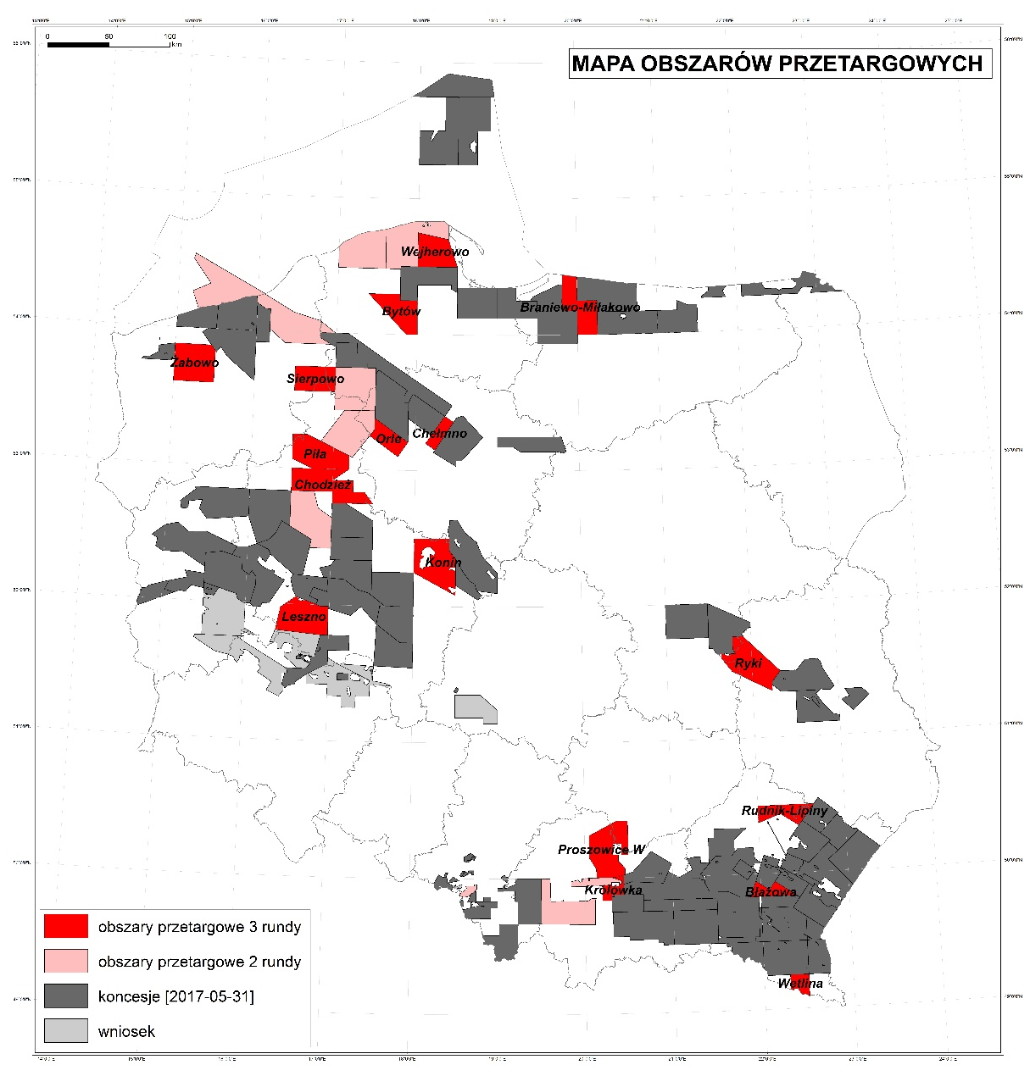

Dalsze informacje znajdą się w ogłoszeniach o wszczęciu postępowań przetargowych w Dzienniku Urzędowym Unii Europejskiej i w Biuletynie Informacji Publicznej Ministerstwa Środowiska (zgodnie z art. 49h ust. 2 i 3 ustawy z dnia 9 czerwca 2011 r. - Prawo geologiczne i górnicze).

- W przypadku dokonania zmian wyżej wymienionej przestrzeni, Ministerstwo Środowiska zgodnie z art. 49f ust. 2 Prawo geologiczne i górnicze opublikuje ogłoszenie w Biuletynie Informacji Publicznej.

